Задание 1
Протестировать предмет на выбор. Составить список проверок.

Предмет тестирования: керамическая кружка.
Исходные данные: керамическая кружка красного цвета снаружи и белая внутри, с ручкой, объем кружки 310 мл, форма кружки – цилиндрическая.

Список проверок приведен в excel-таблице с именем 1.xls

Задание 2
Протестировать страницу авторизации в электронной почте.

Для тестирования использовался личный аккаунт Gmail.
Список проверок приведен в excel-таблице с именем 2.xls

Задание 3

Найти и описать ошибки на предложенной форме.

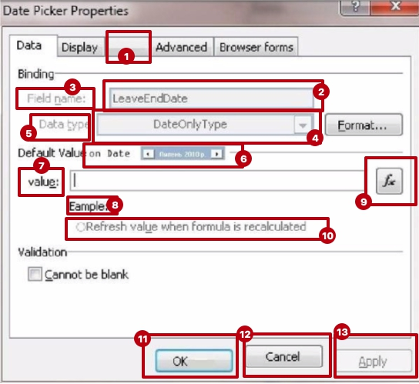
Ошибки отмечены на скриншоте по номерам:

1.Отсутсвие название вкладки.
2. Поле неактивно для ввода данных.
Поля #2 и #4 по ширине неодинаковы.
3.Название поля “Field Name” выглядит неактивным из-за светло-серого цвета.
4. Поле неактивно для выбора данных из выпадающего списка.
5.Название поля “Data type” выглядит неактивным из-за светло-серого цвета.
Название поля #5 не выровнено по левому краю относительно названия поля #3.
6.Неразборчивый шрифт и элементы.
Шрифт отличается от основного шрифта окна.
Значение поля неочевидно.
Элемент располагается на одной строке с подзаголовком “Default Value”.
7.Название поля “value” написано с маленькой буквы.
8. Пропущена буква “x” в слове “Example” + не написан сам пример.
9.Кнопка по высоте превышает поле слева от нее.
10.Радио баттон заменить на чек-бокс (чтобы его можно было снять/поставить) + текст выглядит неактивным из-за светло-серого цвета + добавить пробел между чек-боксом и текстом.
11.Текст на кнопке ОК не отцентрован по ширине кнопки.
12.Кнопка “Cancel” находится выше других кнопок – “OK” и “Apply”.
13.Кнопка “Apply” неактивна.

